2016神農文化

海峽兩岸大學生平面作品創作交流營

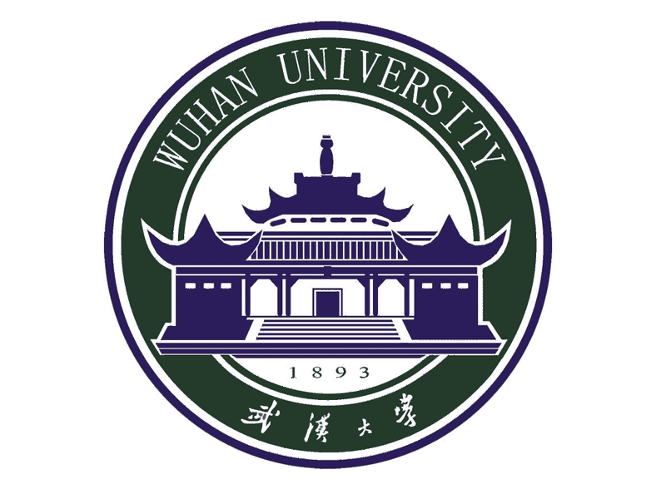

主辦：武漢大學港澳臺事務辦公室
承辦：武漢大學大學生文化藝術協會
2016年4月

- 武漢大學簡介
江城多山，珞珈獨秀；山上有黌，武漢大學。
武漢大學是教育部直屬重點綜合性大學，“985工程”和“211工程”重點建設高校。
武漢大學溯源於1893年清末湖廣總督張之洞奏請清政府創辦的自強學堂，歷經傳承演變，1928年定名為國立武漢大學，是近代中國第一批國立大學。1946年，學校已形成文、法、理、工、農、醫 6大學院並駕齊驅的辦學格局。改革開放以來，武漢大學在大陸高校中率先進行教育教學改革，各項事業蓬勃發展，整體實力明顯上升。1999年，世界權威期刊《Science》雜誌將武漢大學列為“中國最傑出的大學之一”。2000年，武漢大學與武漢水利電力大學、武漢測繪科技大學、湖北醫科大學合併組建新的武漢大學，揭開了學校改革發展的嶄新一頁。合校十多年來，學校綜合實力和核心競爭力不斷提升，2015年，學校在QS世界大學排名中位列第273位，US News 世界大學排名中位列第251位。
百餘年的風雨，百餘年的磨礪，百餘年的輝煌。武漢大學正充滿信心，豪邁地邁向美好未來！
二、活動主題
海峽兩岸大學生平面作品創作交流營是由武漢大學港澳臺事務辦公室主辦、武漢大學大學生文化藝術協會（以下簡稱武大藝協）承辦的，旨在海峽兩岸大學生文化藝術交流，深入瞭解中華神農文化，發揮原創精神，用人文理念的設計作品推動中國教育發展，海峽兩岸和諧共榮。
三、活動簡介與參賽要求
參賽作品分為三大板塊，分別為：原創攝影作品、原創手繪作品、原創平面設計作品。
參賽人員為：武漢大學、華中科技大學和湖北美術學院學生、
臺灣地區高校大學生
四、活動流程
活動時間：7月10日——7月17日
4月下旬  -6月上旬 | 臺灣地區高校報名
6月  前期宣傳、選手召集及初步作品徵集階段 | 五月末-六月末在新媒體平臺發出宣傳通告，徵集武漢大學選手及初步作品。  將武漢大學學生與臺灣大學生自由組隊，最終提交團隊作品，同時選手可提交個人作品參賽。
7.10-7.18 | 7.10-7.15 深入瞭解接觸神農自然、历史文化，組員交流。  7.16-7.17 團隊共同創作交流。  7.18-7.21 評選及頒獎  7.18 評委評分和選手互投  （選手一票相當於一分）  頒獎 1.團體獎 2.個人獎  7.19-7.21 線上作品投票，人氣獎公佈
線上宣傳 | 六月上旬起至整個賽程結束，在網上進行廣泛的宣傳，力求網路宣傳方面做到最好效果。針對武漢大學學生開通線上報名和提交作品。
線下宣傳 | 线下在校园内张贴海报和横幅

